національна академія наук україни
рада по вивченню продуктивних сил україни

КУПЧАК Павло Миронович

УДК 338.45:339.5

СТРАТЕГІЧНІ ПРІОРИТЕТИ РОЗВИТКУ ХАРЧОВОЇ ПРОМИСЛОВОСТІ УКРАЇНИ В УМОВАХ АКТИВІЗАЦІЇ ІНТЕГРАЦІЙНИХ ПРОЦЕСІВ

Спеціальність 08.00.03 – економіка та управління національним
господарством

Автореферат
дисертації на здобуття наукового ступеня
кандидата економічних наук

Київ – 2008

Дисертацією є рукопис.

Робота виконана в Раді по вивченню продуктивних сил України Національної академії наук України.

Науковий керівник: доктор економічних наук, професор Дейнеко Людмила Вікторівна, Рада по вивченню продуктивних сил України НАН України, завідуюча відділом проблем розвитку продовольчого комплексу та споживчого ринку.

Офіційні опоненти:
доктор економічних наук, професор Федорищева Аліна Микитівна, Рада по вивченню продуктивних сил України НАН України, головний науковий співробітник відділу інноваційного та науково-технологічного розвитку;

кандидат економічних наук, доцент Валінкевич Наталія Василівна, Житомирський державний технологічний університет, доцент кафедри економіки.

Захист відбудеться «24» листопада 2008 р. о 13-45 годині на засіданні спеціалізованої вченої ради Д 26.160.02 Ради по вивченню продуктивних сил України НАН України за адресою: 01032, м. Київ, бульвар Тараса Шевченка, 60.

З дисертацією можна ознайомитися у бібліотеці Ради по вивченню продуктивних сил України НАН України за адресою: 01032, м. Київ, бульвар Тараса Шевченка, 60.

Автореферат розісланий «23 » жовтня 2008 р.

Вчений секретар
спеціалізованої вченої ради,
доктор економічних наук І.К. Чукаєва

ЗАГАЛЬНА ХАРАКТЕРИСТИКА РОБОТИ
Актуальність теми. Однією з визначальних ознак розвитку національної економіки України на початку 21 століття є активізація інтеграційних процесів в світову економічну та, зокрема агропродовольчу систему, що мало відображення в таких подіях як вступ до міжнародної продовольчої та сільськогосподарської організації (ФАО) у 2003 році, до Світової організації торгівлі (СОТ) у 2008 році та інших міжнародних економічних об’єднань. Наслідком цих процесів є посилення впливу зовнішніх чинників на розвиток харчової промисловості України та її регіонів, які несуть в собі як нові можливості так і нові виклики.
Харчова промисловість є одним з системоутворюючих елементів економіки України. Роль галузі в повноцінному забезпеченні населення країни продовольчими товарами, тісний зв’язок з сільським господарством, участь в формуванні експортного потенціалу визначають її стратегічне значення. Ефективна, високопродуктивна, динамічно зростаюча харчова промисловість є пріоритетом в забезпеченні економічної безпеки держави і досягненні високої національної конкурентноздатності.
Загострення ситуації на світовому продовольчому ринку, лібералізація зовнішньоторговельних відносин, зростання цін на продовольство, як в світі так і в країні, виносять завдання підвищення ефективності розвитку галузі, вдосконалення механізмів управління нею з урахуванням нових реалій в ряд таких, що спрямовані на забезпечення соціальної стабільності, підвищення добробуту населення, зменшення міжрегіональної напруженості, входження України в коло розвинених країн світу.
Проблеми управління галузями національного господарства України, визначення пріоритетів та розробки стратегій розвитку знайшли відображення в працях О.М. Алимова, О.І. Амоші, М.П Бутка, В.М. Геєця, Б.М. Данилишина, А.М. Федорищевої, наукових розробках фахівців Інституту економіки та прогнозування, Ради по вивченню продуктивних сил України, Інституту економіки промисловості Національної академії наук України. Особливості розвитку галузей харчової промисловості на різних етапах досліджували П.П. Борщевський, Л.В. Дейнеко, А.О. Заїнчковський, Д.Ф. Крисанов, П.В. Осіпов, В.В. Прядко, М.П. Сичевський, Л.Г. Чернюк та інші вчені. Впливи глобалізаційних процесів на національну економіку досліджувались в працях: В.І. Губенка, Б.В Губського, О.П. Гребельника, О.І Рогача. Процесам інтеграції агропродовольчого комплексу України у світову продовольчу систему присвячені наукові розробки О.Г. Білоруса, В.С. Будкіна, В.І. Власова, С.М Кваші, А.С. Лисецького, О.М. Могильного, Т.О. Осташко, П.Т. Саблука, О.В. Шубравської та інших вчених.
В цих роботах закладене вагоме методологічне та методичне підґрунтя для дослідження проблем функціонування галузі. Проте більшість згаданих робіт написана в той часовий період, коли були мало відчутні впливи глобалізації на розвиток вітчизняної економіки, а проблеми інтеграції харчової промисловості в світову агропродовольчу систему не набули такої гостроти. Залишаються малодослідженими регіонально-галузеві аспекти зовнішньоекономічної діяльності харчової промисловості. Вступ до СОТ вимагає змін в усталеному механізмі управління галуззю, що передбачають, в першу чергу, визначення стратегічних пріоритетів розвитку, реалізація яких здатна перехилити баланс “плюсів” і “мінусів” переходу на нові правила зовнішньоторговельних відносин на користь національних інтересів.
Актуальність вищезазначених проблем зумовила вибір теми дослідження, визначила мету, задачі, структуру та зміст дослідження.
Зв’язок роботи з науковими програмами, планами, темами. Наукові результати, теоретичні положення й висновки дослідження одержані відповідно до наукових тем, які виконувались у Раді по вивченню продуктивних сил України НАН України: Схема (Прогноз) розвитку і розміщення продуктивних сил України та її регіонів (областей) на тривалу перспективу (комплексне фундаментальне дослідження), номер державної реєстрації 0100U000657 (автором визначені прогнозні параметри розвитку харчової промисловості Івано–Франківської, Закарпатської, Полтавської, Чернігівської областей); Розробка наукових засад розвитку продовольчого комплексу України на довготривалу перспективу, номер державної реєстрації 0101U007876 (автором досліджено експортний потенціал харчової промисловості України, обґрунтовано перспективи формування конкурентного середовища продукції продовольчого комплексу в умовах приєднання України до СОТ); Схеми (прогнози) розвитку і розміщення продуктивних сил областей України, Автономної Республіки Крим, міст Києва і Севастополя до 2015 року, номер державної реєстрації 0104U003168 (автором підготовлені підрозділи схем-прогнозів Харчова промисловість і переробка сільськогосподарських продукції Івано–Франківської, Закарпатської, Львівської, Полтавської, Чернігівської, Чернівецької областей); Економічний простір і динаміка розвитку продуктивних сил України, номер державної реєстрації 0106U000774 (автором на основі розробленої методології здійснена оцінка структурно-динамічних зрушень у розвитку регіональних продовольчих комплексів України); Дослідження модернізації національного господарства в контексті світових тенденцій розвитку, номер державної реєстрації 0105U008892 (автором висвітлені проблеми залучення іноземних інвестицій для модернізації харчових підприємств України.); Макроекономічне регулювання інвестиційних процесів та впровадження стратегії інновативно-інноваційного розвитку в Україні, номер державної реєстрації 0107U0004762 (автором досліджено основні напрямки стимулювання вітчизняних та іноземних інвестицій у харчову промисловість України).
Мета і задачі дослідження. Метою дисертаційної роботи є обґрунтування теоретико-методологічних положень та практичних рекомендацій щодо удосконалення управління харчовою промисловістю з урахуванням впливів глобалізації та економічної інтеграції шляхом обґрунтування стратегічних пріоритетів її розвитку в новітніх умовах. Досягнення поставленої мети обумовило необхідність вирішення таких завдань:
- виявити сутність глобалізаційних та інтеграційних процесів та їх вплив на розвиток національного господарства та харчової промисловості зокрема;
- здійснити дослідження місця та ролі харчової промисловості в розвитку національного господарства та його промислового сектору;
- удосконалити методологічні підходи до дослідження зовнішньоекономічної діяльності харчової промисловості в умовах активізації інтеграційних процесів у світовий економічний простір;
- провести комплексний аналіз основних галузевих показників для виявлення наявних проблем, окреслення перспективних напрямів та визначення стратегічних пріоритетів розвитку харчової промисловості;
- дослідити регіональні особливості функціонування та зовнішньоекономічної діяльності харчової промисловості;
- розробити практичні рекомендації щодо удосконалення зовнішньоекономічної діяльності харчової промисловості в умовах глобалізації;
- визначити загрози та можливості, які відкриває для харчової промисловості України вступ до СОТ;
- надати рекомендації та пропозиції щодо встановлення стратегічних пріоритетів розвитку харчової промисловості, зорієнтованих на становлення стабільного внутрішнього ринку продовольчих товарів і забезпеченню інтеграції України в світову агропродовольчу систему.
Об'єктом дослідження є розвиток харчової промисловості в умовах глобальної конкуренції і активізації інтеграційних процесів
Предметом дослідження є теоретичні, методологічні, методичні та прикладні проблеми визначення стратегічних пріоритетів розвитку харчової промисловості.
Методи дослідження. Методологічною і теоретичною основою дисертаційної роботи є наукові положення фундаментальних і прикладних досліджень в області економічної теорії, стратегічного управління, планування та прогнозування, маркетингу, менеджменту зовнішньоекономічної діяльності, праці вітчизняних і зарубіжних вчених різних галузей економічної науки, в яких висвітлено фундаментальні теорії розвитку зовнішньоекономічної діяльності харчової промисловості в умовах глобалізації.
Інформаційна база дослідження – Закони України, Укази Президента України, постанови Кабінету Міністрів України, статистичні матеріали Державного комітету статистики України, Міністерства економіки, Міністерства аграрної політики, інших міністерств і відомств, науково-дослідних інститутів, центрів і фондів, які оприлюднені і не становлять службової чи комерційної таємниці, наукові доробки вітчизняних та зарубіжних авторів, а також матеріали відділу проблем розвитку продовольчого комплексу та споживчого ринку Ради по вивченню продуктивних сил України НАН України.
Для досягнення поставленої мети в роботі використано ряд загальнонаукових і спеціальних методів дослідження: історичний метод – для дослідження розвитку харчової промисловості та процесів економічної інтеграції; аналізу та синтезу – для дослідження як окремих аспектів функціонування харчової промисловості, так і в цілому з урахуванням екзогенних та ендогенних чинників її розвитку, що забезпечило комплексний підхід до цього багатоелементного явища господарського життя; порівняльно-географічний метод систематизації – для виявлення подібності у розмірах та динаміці показників внутрішньо- і зовнішньоекономічної діяльності харчової промисловості з метою типізації регіонів; регіональний метод – для дослідження функціонування галузі в регіональному розвитку; статистичний метод – для систематизації економіко-статистичної інформації з розвитку харчової промисловості та її зовнішньоекономічної діяльності, надання кількісної характеристики чинникам, що визначають стан цих процесів; економічного аналізу, SWOT-аналіз – при виявленні тенденцій, закономірностей та перспектив розвитку харчової промисловості під впливом інтеграційних процесів, та визначення стратегічних пріоритетів її подальшого функціонування. Для наочного відображення динаміки показників розвитку об’єкту дослідження використовувалися графічний та картографічний методи. Для проведення комплексного аналізу, визначеного метою та завданнями роботи застосовувались методи комп’ютерної обробки, аналізу та відображення інформації за допомогою програм Microsoft Excel та Microsoft Access, Adobe Illustrator 10.0.
Наукова новизна одержаних результатів. Найсуттєвішими результатами, які характеризують наукову новизну дослідження є такі:
вперше:
- запропоновані і теоретично обґрунтовані стратегічні пріоритети розвитку харчової промисловості за ключовими напрямами діяльності галузі, які спрямовані на досягнення харчовою промисловістю високої ефективності функціонування, системної стійкості, здатності до інноваційного розвитку, інтегрованості в світову агропродовольчу систему;
- обґрунтовано необхідність застосування при комплексному дослідженні впливу інтеграційних процесів на розвиток харчової промисловості аналізу взаємодії галузевого і регіонального розвитку; виявлено та оцінено позитивні та негативні впливи на регіональний розвиток зовнішньоекономічної діяльності харчової промисловості і здійснено групування регіонів України за рівнем інтегрованості галузі у світогосподарські зв’язки;
удосконалено:
- понятійний апарат економічної науки, зокрема систематизовано існуючі тлумачення понять глобалізація і економічна інтеграція, що дало можливість виявити співвідношення цих категорій, взаємозв’язок і відмінності між ними, та визначити авторську позицію щодо тлумачення сутності економічної інтеграції, яке було покладено в основу дослідження;
- методологічні підходи до дослідження зовнішньоекономічної діяльності харчової промисловості, що враховують можливості відкритої економіки і, на відміну від існуючих, акцентують на ролі зовнішньоекономічних зв’язків як чинника економічного зростання та інноваційних перетворень в галузі;
набули подальшого розвитку:
- дослідження і виявлення домінуючих тенденцій та закономірностей розвитку харчової промисловості, що враховують особливості сучасного етапу глобалізаційних змін і транснаціоналізації світової економіки;
- методологічні підходи до дослідження місця та ролі харчової промисловості: на відміну від традиційних підходів, що переважно виходять з функціонального призначення галузі, пропонується, враховуючи значну питому вагу галузі в промисловому комплексі, наявні суттєві прямі і непрямі зв’язки з іншими галузями національного господарства, розглядати її в якості ключової, (пропульсивної) галузі, яка може слугувати «локомотивом зростання», особливо для тих регіонів України, де вона складає основу промислового комплексу;
- стратегічне планування розвитку харчової промисловості, зокрема виявлені найважливіші чинники внутрішнього потенціалу та зовнішнього середовища розвитку галузі, які вирішально впливають на вибір стратегічних цілей розвитку галузі та обґрунтовано необхідність реалізації сценарію, орієнтованого на втілення інноваційної моделі розвитку галузі, з визначенням відповідної системи інституційних, структурних, інвестиційних, науково-технологічних та інших пріоритетів.
Практичне значення отриманих результатів визначається можливістю застосування сформульованих висновків і рекомендацій при підготовці документів програмного і прогнозного характеру, що визначають ключові моменти розвитку харчової промисловості України в новітніх умовах, слугувати підґрунтям для формування стратегії розвитку галузі, а на мікрорівні - для вибору цілей і напрямків розвитку конкретного підприємства. Наукові результати, висновки і пропозиції дисертації можуть бути враховані при формуванні відповідних підрозділів прогнозів і стратегій соціально-економічного розвитку регіонів України. Результати дисертаційної роботи отримали відображення в наукових розробках Ради по вивченню продуктивних сил України НАН України відповідно до планових фундаментальних науково-дослідних робіт (довідка № 01-11/642 від 02.09.2008 р.). Ряд наукових результатів дисертаційного дослідження використовуються в навчальному процесі в українсько-американському гуманітарному інституті “Вісконсінський Міжнародний Університет (США) в Україні” – при викладанні дисциплін «Менеджмент зовнішньоекономічної діяльності», «Митне регулювання зовнішньоекономічної діяльності» робіт (довідка № 15-03/07-3 від 15.03.2007 р.). Результати дослідження впроваджені в господарську практику на закритому акціонерному товаристві “Оберіг” – при формуванні нової системи розвитку інтеграційних процесів на підприємстві (довідка № 98 від 19.09.2007 р.).; на товаристві з обмеженою відповідальністю “Маркет-груп” – при розробці програми виходу підприємства на зовнішній ринок (довідка № 23.05/08-35 від 23.05.2008 р.). Окремі положення дисертаційної роботи використані в управлінні з питань сприяння залученню інвестицій Миколаївської обласної державної адміністрації – при формуванні регіональної програми розвитку продовольчого ринку регіону (довідка № 443 від 16.10.2007 р.).
Особистий внесок здобувача. Наукові положення, висновки, пропозиції та рекомендації дисертаційної роботи, представлені до захисту, а також публікації автора за темою дисертації отримані ним особисто у результаті власних досліджень. Із наукових праць, виконаних у співавторстві, використано лише ті ідеї та положення, які є результатом особистих досліджень, внесок автора конкретизовано в списку основних публікацій за темою дисертації.
Апробація результатів дисертації. Основні теоретичні положення і практичні результати дисертаційного дослідження були апробовані в доповідях і виступах на наукових і науково-практичних конференціях: Всеукраїнська науково-практична конференція “Суспільно–географічні проблеми розвитку продуктивних сил України” (20–21 квітня 2003 р. м. Київ), Міжнародна науково-практична конференція „Формування стратегії розвитку регіону на інноваційній основі” (13–14 травня 2004 р. м. Чернівці), Четверта міжнародна науково-практична конференція «ЕП–2005» (24–27 травня 2005 р., м. Суми), Всеукраїнська науково-практична конференція “Фінансово–економічні проблеми розвитку підприємництва в Україні” (6–7 жовтня 2005 р., м. Житомир), Наукова конференція молодих учених (1 листопада 2005 р., м. Київ), Міжнародна науково-практична конференція «ЕКО–2005» (16–19 листопада 2005 р., м. Суми), Наукові читання пам’яті П.П. Борщевського «Продовольчий комплекс України: проблеми та практики» (12 травня 2006 р, м. Київ), Друга міжнародна наукова практична конференція “Конкурентоспроможність в умовах глобалізації: реалії, проблеми та перспективи” (17–18 квітня 2008 р., м. Житомир), Міжнародна наукова практична конференція “Стратегія забезпечення сталого розвитку України” (20 травня 2008 р., м. Київ).
Публікації. Основні результати дослідження відображені в 18 опублікованих наукових працях, загальним обсягом 58,6 друк. аркуша, у тому числі у 6 монографічних наукових виданнях (у співавторстві), 4 статтях у наукових фахових виданнях (з них 3 – у співавторстві), 7 – у матеріалах і тезах конференцій (з них – 3 у співавторстві). Особисто авторові належить 3,9 друк. аркуша.
Структура і обсяг дисертації. Робота складається з вступу, трьох розділів, висновків, списку використаних джерел, додатків. Основний текст дисертації викладено на 167 сторінках, у тому числі 17 таблиць, 11 рисунків, з яких 6 таблиць і 3 рисунки займають всю площу сторінки. Список використаних джерел налічує 217 найменування на 23 сторінках, додатків 11 – на 24 сторінках.

ОСНОВНИЙ ЗМІСТ РОБОТИ
У вступі обґрунтовано актуальність теми дисертаційного дослідження, визначено зв'язок роботи із науковими програмами, планами, темами, визначено об'єкт, предмет і методи дослідження, розкрито наукову новизну і практичне значення отриманих результатів.
У першому розділі «Теоретико-концептуальні підходи до формування стратегічних пріоритетів розвитку харчової промисловості в умовах глобалізації та економічної інтеграції» досліджено сутність інтеграційних процесів та їх вплив на національне господарство, розкрито роль та значення харчової промисловості в його розвитку, висвітлено методичні засади розробки та реалізації стратегічних пріоритетів розвитку галузі.
В останню чверть ХХ століття світова економіка перейшла на новий етап свого розвитку характеризуючи який часто використовують такі поняття як глобалізація, інтернаціоналізація та економічна інтеграція. Всі ці поняття пов'язанні з подоланням просторових бар'єрів, посиленням тенденцій до відкритості національних економік і ринків, розвитком сталих економічних зв'язків між країнами на основі міжнародного розподілу праці, виходу відтворення за межі національного господарства, зростаючим впливом міжнародних корпорацій. В наукових дослідженнях розвитку галузей національного господарства в новітніх умовах зазвичай спираються на ці спільні ознаки і не роблять чіткого розмежування цих понять. Аналіз існуючих теоретичних підходів до тлумачення цих категорій показав їх різноманіття і неоднозначність. Так, наприклад, одні дослідники розглядають інтернаціоналізацію і глобалізацію як стадії одного процесу, інші - як два протилежні процеси. Разом з тим, як правило, глобалізацію пов'язують з підривом національного суверенітету, тоді як інтернаціоналізацію - як глибоке залучення до міжнародних операцій і взаємопроникнення національних економік, що не зачіпає державного суверенітету. Щодо економічної інтеграції – тут також існує велика кількість дефініцій. Ми вважали за доцільне в межах даного дослідження, зупинитись на тому методологічному підході, який розглядає інтеграцію як процес, що базується на взаємному пристосуванні і пошуку шляхів взаємовигідної взаємодії, оскільки саме на цих засадах, на наш погляд, має базуватись входження України в світовий економічний простір та визначатись стратегічні орієнтири розвитку національного господарства та його окремих галузей.
На сьогодні харчова промисловість входить в першу п’ятірку галузей по наповненню державного бюджету, посідає друге місце (після металургії та оброблення металу) за обсягами виробництва продукції у структурі промислового виробництва України, вона спроможна забезпечити внутрішні потреби в продовольчих товарах, має значний експортний потенціал (третина експорту продукції АПК і 4,3% загального експорту країни у 2007 р. припадало на готові харчові продукти) і позитивне сальдо зовнішньої торгівлі. Харчова промисловість посідає одне з перших місць за обсягом іноземних інвестицій, сума яких становить майже третину від загальних капіталовкладень в економіку України. Протягом останнього десятиліття галузь забезпечує одні з найвищих темпів росту обсягів виробництва продукції серед інших галузей економіки (див. рис.1), незмінно входячи в трійку лідерів (разом з машинобудуванням та металургією в 2007 році було забезпечено 68% приросту промисловості в цілому). Місце галузі в структурі промислового комплексу характеризують дані табл.1.
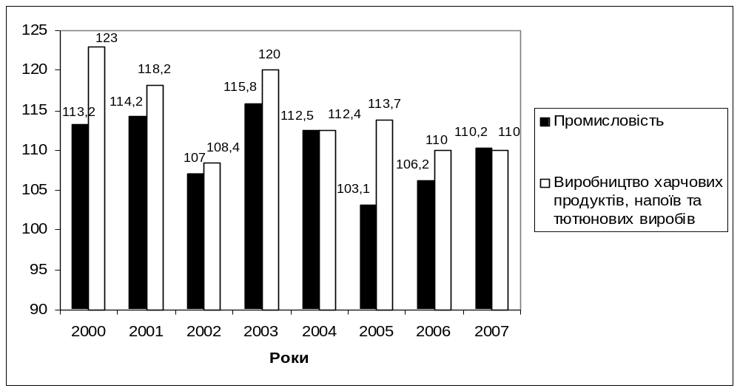

Рис. 1. Індекси промислового виробництва за 2000–2007 рр.

Таблиця 1

Харчова промисловість в структурі промислового комплексу України в 2007 році
Показники | Промисловість | Харчова промисловість | Питома вага харчової промисловості, %
Кількість підприємств, одиниць | 57814 | 10856 | 18,8
Обсяг реалізованої продукції, млн. грн. | 599113 | 85673 | 14,3
Вартість основних засобів за первісною вартістю на кінець року, млн. грн. | 5961545 | 56423 | 0,9
Вартість основних засобів за залишковою вартістю на кінець року, млн. грн. | 270582 | 33464 | 12,4
Інвестиції в основний капітал, млн. грн. | 64341 | 11839 | 18,4
Прямі іноземні інвестиції, млн. дол. CША | 8138 | 1564 | 19,2
Середньорічна кількість найманих працівників, тис. чол. | 3287 | 454 | 13,8
Дослідження місця та ролі харчової промисловості в національному господарстві України, яке засвідчило високий динамізм розвитку галузі, її інвестиційну привабливість, тісний зв'язок з розвитком господарського і промислового комплексу країни та її регіонів завдяки наявності суттєвих прямих і зворотніх зв’язків з іншими галузями, дало підстави стверджувати, що харчова промисловість може виступати в якості пропульсивної галузі, розвиток якої здатний спричинити відчутний мультиплікативний вплив на розвиток всього господарського комплексу країни та її окремих регіонів. Крім того, хоча сама по собі галузь не відноситься до тих, що забезпечують техніко-технологічний прорив, конкурентноздатність її продукції на внутрішньому ринку і високий експортний потенціал дозволяють стримувати імпорт продовольчої продукції, заощаджуючи валютні кошти, а також завдяки позитивному експортно-імпортному сальдо, забезпечувати їх приріст і тим самим створювати джерело для закупівлі сучасного обладнання і технологій за кордоном.
На наш погляд, зазначені характеристики харчової промисловості мають бути обов’язково враховані при визначені стратегічних цілей і пріоритетів розвитку галузі, поряд з традиційними, що пов’язані з забезпеченням населення України якісними і доступними за ціною продовольчими товарами, в необхідній кількості та асортименті, а також інтеграцією до світової агропродовольчої системи. Відбір пріоритетів розвитку харчової промисловості має виходити не лише з інтересів галузі, а перш за все базуватись на суспільних потребах та інтересах, пов'язаних з її розвитком, тобто враховувати не лише прямі вигоди, а й непрямі ефекти, серед яких, крім вище згаданих, слід відзначити ті, що визначають рівень життя населення (здоров'я, тривалість життя) та вплив на навколишнє середовище. Пріоритети розвитку галузі повинні узгоджуватись з пріоритетами державної промислової та аграрної політики і відповідати стратегічним цілям розвитку галузі. При цьому, спочатку мають бути визначені пріоритети, що відповідають цілям першого порядку з подальшою їх конкретизацію за етапами та напрямками розвитку. Також слід передбачити можливість коригування пріоритетів залежно від відповідності прогнозованих параметрів розвитку реальним змінам. Схематично процес визначення пріоритетів розвитку харчової промисловості представлений на рис. 2.
Визначення стратегічних цілей розвитку харчової промисловості
Аналіз сучасного стану розвитку галузі
Вибір сценарію розвитку галузі
Визначення відповідних пріоритетів розвитку галузі

Аналіз суспільних потреб та інтересів

Рис.2. Процес визначення пріоритетів розвитку харчової промисловості

У другому розділі «Сучасний стан харчової промисловості України та її регіонів» здійснено комплексний аналіз основних галузевих показників, виявлено наявні проблеми, домінуючі тенденцій та закономірності розвитку галузі в умовах зовнішньоторговельної лібералізації, а також досліджено регіональні особливості її функціонування та зовнішньоекономічної діяльності.
Аналіз основних параметрів розвитку харчової промисловості показав, зокрема, що максимальний річний приріст обсягів виробництва – 23% було досягнуто у 2000 р. З того часу спостерігалась тенденція до уповільнення темпів росту: якщо до 2006 р. індекси обсягів виробництва продукції харчової промисловості випереджали середньопромислові, то у 2007 р. відмічається відставання на 0,2 проц. пункти (див. рис.1), що свідчить про недостатність передумов для стійкого зростання в майбутньому. В динаміці виробництва мала місце суттєва галузева диференціація. За період з 2001 по 2007 рр. вищими за середньогалузевий показник нарощували темпи виробництва м'ясна, олійно-жирова, кондитерська, борошномельно-круп'яна, плодоовочеконсервна, пивоварна галузі, а також виробництво дитячого харчування та безалкогольних напоїв. Помітно відставали в своєму розвитку цукрова, спиртова, крохмале-патокова, молочна та хлібопекарська галузі.
Низька рентабельність роботи багатьох підприємств харчової промисловості обмежувала можливості їх технічної модернізації. Це, в першу чергу стосується підприємств м'ясної, молочної, мукомельно-круп'яної, хлібопекарської, цукрової та спиртової галузей. Аналіз динаміки залучення інвестицій в основний капітал як основного чинника, що забезпечує відтворювальні процеси, показав, що темпи їх зростання загалом відповідали середньопромисловим досягаючи за аналізований період 30% на рік. Інвестування здійснювалось переважно за рахунок власних джерел підприємств, за рахунок державного бюджету у 2006 р. було вкладено лише 125 млн. грн., що складає 0,2% до загального обсягу інвестицій в основний капітал галузі. Найбільшу питому вагу за інвестиціями в основний капітал мали такі види діяльності як виробництво напоїв та виробництво пива. На їх долю припадало більше половини загальних інвестицій в харчову промисловість (35,3% та 18,5% відповідно). Найменше інвестицій було спрямовано у виробництво прянощів та приправ, а також у виробництво чаю та кави. З коштів державного бюджету спрямованих на інвестування галузі майже четверта частка припадала на виробництво м'яса та м'ясопродуктів (94,8 млн. грн.) 23,9% або 4,6 млн. грн.
На сьогодні одним з базових чинників, що гальмують структурні перетворення в харчовій промисловості, стримуючи темп економічного зростання, оновлення основних засобів підприємств, створюючи бар'єри у підвищенні попиту на продовольчому ринку, є інфляція. Інфляційні процеси породжують незадоволений попит харчових виробництв на дешеві кредитні ресурси, що примушує шукати їх за межами України. Внаслідок цього знижується рівень залучення інвестицій і гальмується перехід підприємств на інноваційну модель розвитку.
В умовах обмежень, які існують в державному інвестуванні галузі, а також нестачі власних ресурсів для оновлення і модернізації виробництва, проблемах з залученням кредитів, зростає значущість такого ресурсу для розвитку галузі як прямі іноземні інвестиції. Розрахунки показують, що роль іноземного капіталу в нарощуванні обсягів виробництва продукції харчової промисловості набула значних масштабів. У 2006 році на 1 грн. реалізованої продукції в середньому по галузі припадало 9,7 коп. внутрішніх інвестицій в основний капітал та 1,3 центи прямих іноземних інвестицій. .

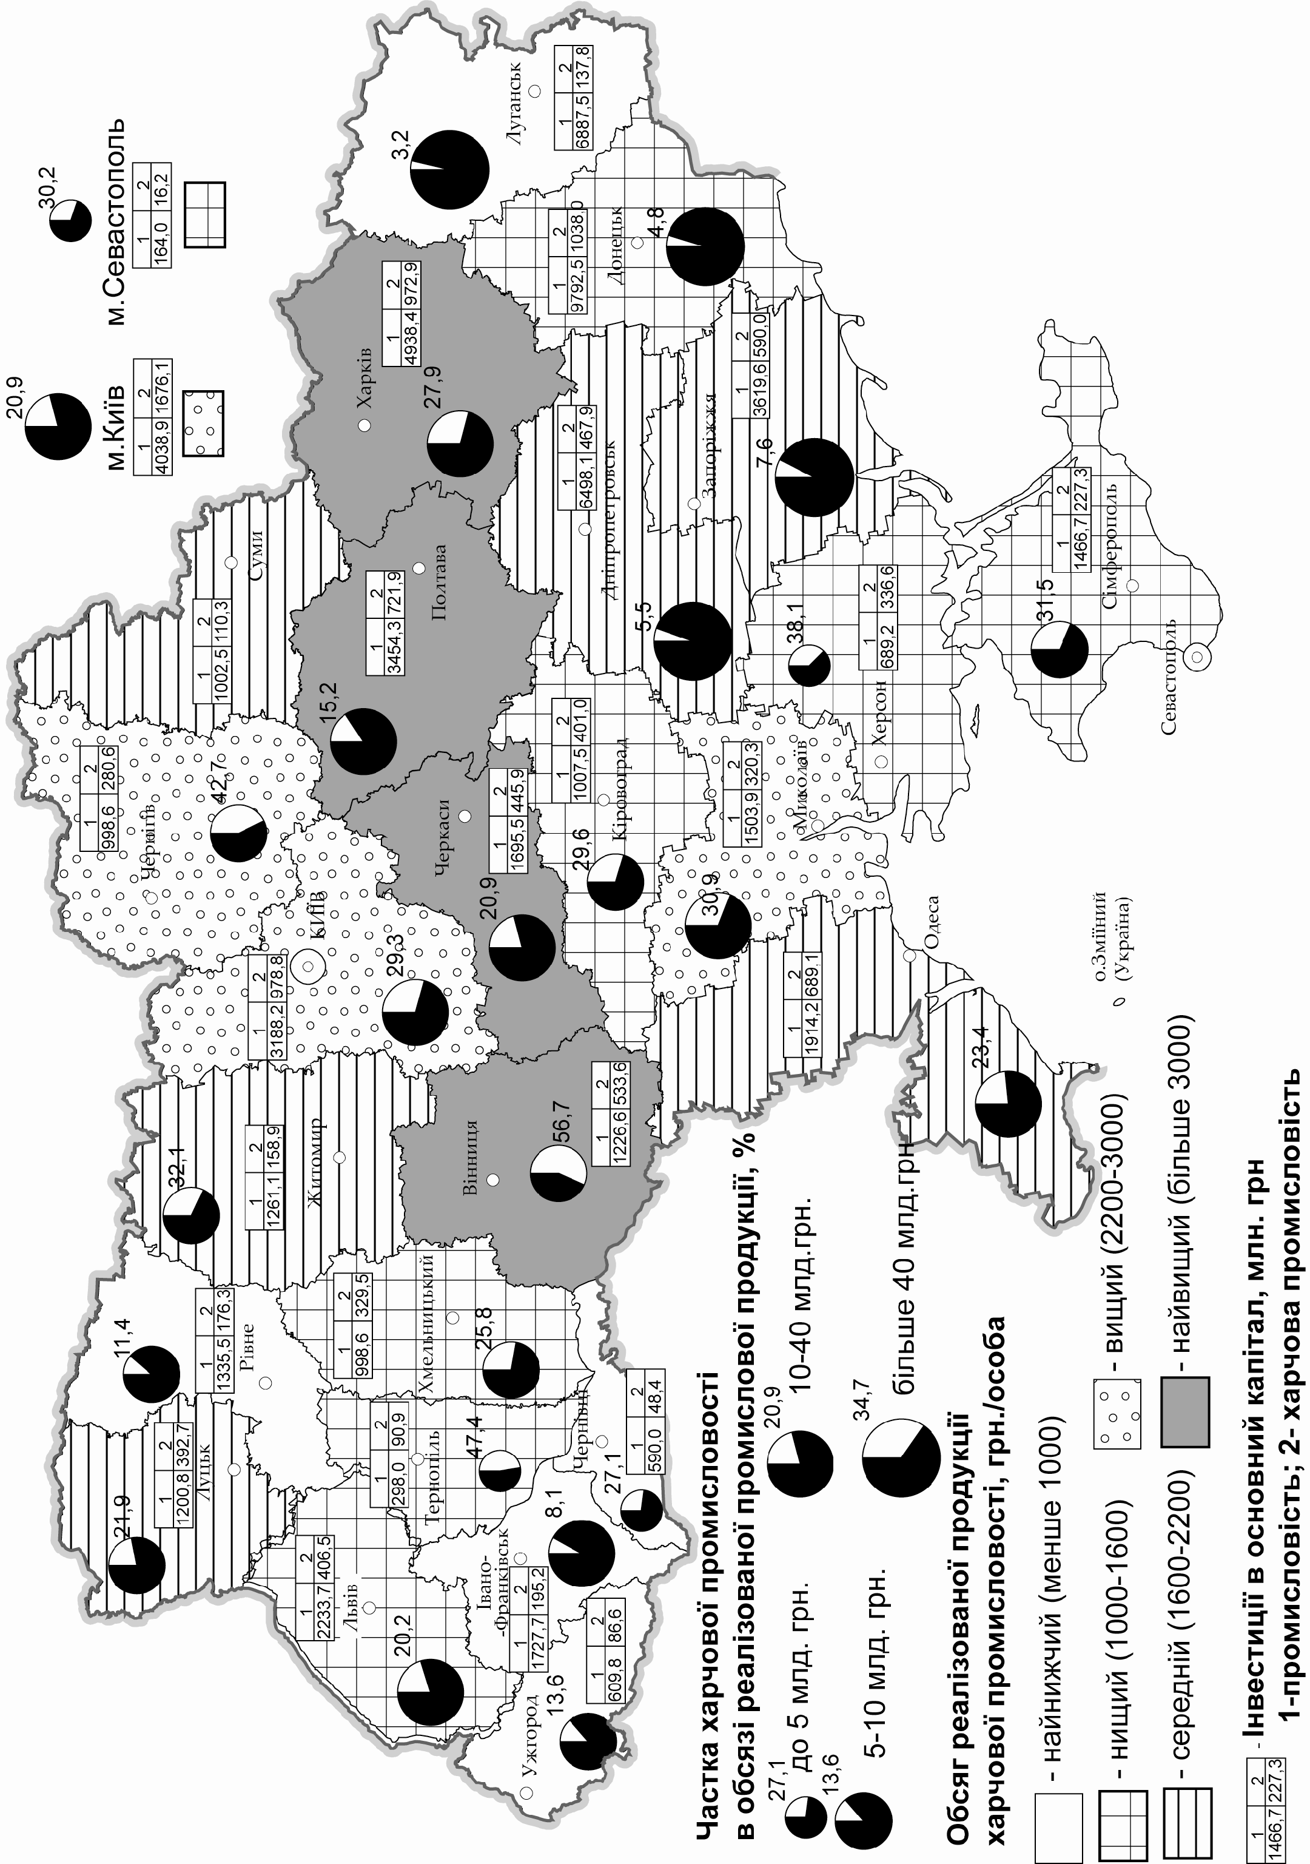

Рис.3. Основні показники розвитку харчової промисловості України в 2007 році

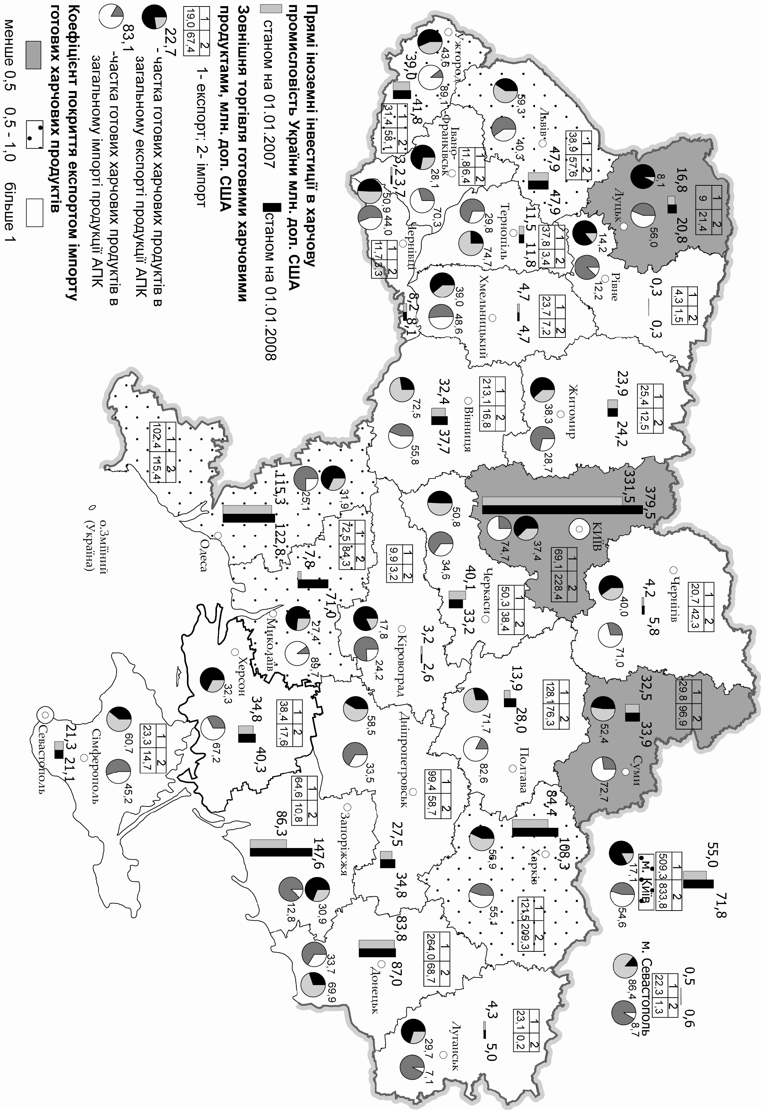

Рис.4.Зовнішньоекономічна діяльність харчової промисловості України у 2007 році

Особливістю харчової промисловості є те, що вона відноситься до тих галузей промисловості, для яких зовнішній попит має істотне, навіть визначальне значення для динаміки виробництва, оскільки експортна складова становить майже чверть. За період з 2001 по 2007 рік зовнішньоторговельний оборот готовими харчовими продуктами зріс майже в 4 рази і становив 4147,1 млн. дол. США. В структурі експорту найбільшу питому вагу займав експорт наступних товарних груп: напоїв алкогольних і безалкогольних, оцту (25,6%); какао та продуктів з нього (16,9%); залишків та відходів харчової промисловості (16,2%). Водночас протягом останніх років намітилась тенденція до поступового витіснення вітчизняних виробників з окремих внутрішніх ринків продукції, що проявляється випереджаючими темпами приросту імпорту готових харчових продуктів над приростом обсягів реалізованої продукції харчової промисловості. Так, у 2007 році по харчовій промисловості перевищення динаміки імпорту над приростом вітчизняного виробництва становило 2,6 рази.
В умовах глобалізації регіони стають помітними суб'єктами міжнародних економічних відносин, а конкурентні переваги регіонів – все більш впливають на галузеву конкурентоспроможність та інвестиційну привабливість. З іншого боку, розвиток галузі та її зовнішньоекономічна діяльність здатні справляти відчутний вплив на економічну активність окремих регіонах. Результати аналізу регіональних особливостей виробництва, інвестування та зовнішньоекономічної діяльності харчової промисловості відображено на рис. 3 та 4.
У третьому розділі «Визначення стратегічних пріоритетів розвитку харчової промисловості» розглянуто провідні чинники, що сьогодні найбільш відчутно вливають на вибір стратегічних пріоритетів розвитку галузі, а саме ті, що пов’язані зі вступом України до СОТ та реалізацією інноваційної моделі розвитку галузі з урахуванням яких визначено систему інституційних, структурних, інвестиційних, зовнішньоторговельних, екологічних, науково-технологічних пріоритетів.
Приєднання до СОТ має для України стратегічне значення, яке на думку більшості дослідників полягає в активізації інтеграції України у європейські та світові процеси і структури та стимулюванні системного реформування національної економіки згідно з принципами лібералізації та відкритості ринку. Вступ до СОТ відкриває перед харчовою промисловості нові можливості і одночасно несе певні ризики і загрози. Серед позитивних наслідків: доступ на зовнішні продовольчі ринки країн-учасниць СОТ, диверсифікація торговельних потоків і повніша реалізація зовнішньоекономічного потенціалу галузі; збільшення прямих іноземних інвестицій в галузь; підвищення якості вітчизняної продукції через збільшення конкуренції на ринку. Серед загроз та ризиків: відсутність державного субсидіювання, загроза для цукрової та м'ясо-молочної галузі через імпорт дешевої продукції; погіршення фінансових результатів ряду підприємств за рахунок посилення конкуренції між вітчизняною та імпортованою продукцією; можливість банкрутства малих підприємств харчової промисловості через нестачу внутрішніх коштів на оновлення виробництва. Крім того, в нових умовах уповільнення світової економічної динаміки та світова продовольча криза може визвати скорочення попиту на продукцію вітчизняної харчової промисловості.
Підвищення конкурентоспроможності вітчизняної харчової промисловості та конкурентноздатності її продукції є основним засобом, що дозволяє максимізувати позитивні ефекти та мінімізувати загрози та ризики, пов’язані з зовнішньоторговельною лібералізацією. Аналіз конкурентоспроможності харчової промисловості показав її неоднорідність в галузевому розрізі, що має бути враховано при визначені стратегічних пріоритетів розвитку. Результати аналізу представлені у табл.2.
Таблиця 2

Карта конкурентоспроможності харчової промисловості
Конкурентні недоліки | Галузь | Чинники конкурентоспроможності
Низький рівень конкуренції, олігополізація ринку, залежність від імпортної сировини та технологій | Пивоварна | Модернізація виробництва за рахунок входження в ТНК
 | Тютюнова | Модернізація виробництва за рахунок входження в ТНК
 | Кондитерська | Модернізація виробництва, в т.ч. за рахунок іноземних інвесторів
 | Виробництво безалкогольних напоїв
 | Плодоовочеконсервна
Високий рівень тіньового сектора | Виробництво алкогольних напоїв
Нестача сировини, відставання розвитку сировинних баз | М'ясна і молочна | Швидкий ріст ринку
Нестача сировини, відставання розвитку сировинних баз | Цукрова | Державна підтримка
Відсталий технічний рівень | Борошномельно-круп'яна | Державна підтримка
Відсталий технічний рівень | Хлібопекарська | Державна підтримка
Високий рівень тіньового сектору | Спиртова | Державна підтримка
При визначенні стратегічних пріоритетів слід також враховувати, що загострення конкуренції актуалізуватиме потребу в суттєвій модернізації виробництва та якості готової продукції, що вимагає реалізації інноваційної моделі розвитку галузі.
Проведений аналіз показників питомої ваги підприємств, що впроваджували інновації та частки інноваційної продукції в загальному обсязі відвантаженої продукції підприємств, що впроваджували інновації, показав низький рівень інновативності харчової промисловості навіть у тих галузях, що мають достатньо високий рівень конкурентоспроможності. Для успішної роботи в умовах глобальної конкуренції доля підприємств, що впроваджують інновації повинна зрости до 40–45%, а питома вага інноваційної продукції – до 25–30%.
Технологічний напрям інноваційного розвитку галузі пов’язаний з реалізацією наступних пріоритетних завдань: розробка і впровадження технологій зберігання сільгоспсировини; застосування ресурсозберігаючих технологій; вдосконалення технологічних процесів для зменшення часу виробничого циклу без втрати якості продукції; розробка і впровадження власних пакувальних ліній, що відповідають специфіці продукції; вдосконалення методів транспортування. Серед пріоритетів асортиментного напряму: розробка і виробництво екологічно чистих продуктів; виробництво функціональних продуктів із врахуванням сучасних медико-біологічних вимог для покращення структури харчування населення; розробка продукції для дитячого харчування і особливих груп населення.

ВИСНОВКИ
У дисертаційній роботі здійснено теоретичне узагальнення і запропоновано нове вирішення актуального наукового завдання щодо обґрунтування стратегічних пріоритетів розвитку харчової промисловості України в умовах активізації інтеграційних процесів. Проведене дослідження дозволило сформулювати основні положення, висновки, методологічні та практичні рекомендації на основі яких, згідно поставленої мети були визначені стратегічні пріоритети розвитку галузі та запропоновані заходи по їх реалізації, а саме:
Стратегічними пріоритетами першого порядку визначені: забезпечення виробництва харчових продуктів в обсязі та асортименті, достатніх для харчування населення за науково обґрунтованими нормами; підтримка конкурентоспроможності продукції на внутрішньому та зовнішньому ринку; впровадження європейської моделі продовольчого законодавства.
Інституційні пріоритети: запровадження механізмів здорової конкуренції та поступової ліквідації тіньового сектору, посилення антимонопольного регулювання; створення умов для інтеграції підприємств, галузевих інститутів, вищих навчальних закладів, з метою підготовки кадрів, розробки та впровадження інноваційних технологій та високопродуктивного обладнання; забезпечення активної участі представників бізнесу, науки, освіти, держави, громадських організацій в прийнятті рішень щодо розвитку галузі, в т.ч. визначення його стратегічних пріоритетів; створення «інститутів розвитку».
Структурні: подальша диверсифікація виробництва; державна підтримка технологічного оновлення галузей харчової промисловості, що визначають параметри продовольчої безпеки: борошномельно-окруп’яної, хлібопекарської, м’ясної, молочної, цукрової, олійножирової; вдосконалення просторової організації харчової промисловості, зокрема розміщення потужностей та регіональної спеціалізації відповідно до нових умов і орієнтирів в зовнішньоекономічній політиці держави.
Інвестиційні: модернізація галузі на основі техніко-технологічного оновлення і реструктуризації виробництва, мобілізація внутрішніх джерел і розширення масштабів залучення іноземних інвестицій; підвищення інвестиційної активності недержавного сектору; збільшення бюджетних коштів, що виділяються на науково-дослідні розробки, створення умов для підвищення сприйнятливості бізнесу до інноваційного розвитку.
Екологічні: впровадження сертифікованих за європейськими стандартами виробництв та ресурсозберігаючих технологій; енергозбереження, використання нетрадиційних джерел енергії; впровадження контролю за якістю і безпекою продовольчих товарів на основі методик системи НАСРР, систем менеджменту якості за міжнародним стандартом серії ISO 9000, систем екологічного менеджменту харчових виробництв відповідно ISO 140000.
Зовнішньоторговельні: розширення експорту продовольчих товарів глибокої переробки та його диверсифікація на основі взаємовигідного економічного співробітництва з країнами ЕС, СНД та інших країн світу; нарощування експортного потенціалу на основі розвитку наукомістких ресурсозберігаючих і екологічно чистих виробництв; захист інтересів вітчизняних виробників від несприятливого впливу світової кон’юнктури та нерівної конкуренції з дотованою іноземною продукцією; розроблення та впровадження системи захисту внутрішнього ринку та стимулювання вітчизняних виробників продовольчих товарів.
Система заходів по реалізації стратегічних пріоритетів включає: забезпечення активної взаємодії центральних і регіональних державних органів управління, галузевих об'єднань, громадських організацій, бізнес-структур; забезпечення суспільного контролю за дотриманням норм, встановлених законодавством, підзаконними нормативно-правовими відомчими актами; забезпечення рівнодоступності продовольчого ринку для всіх господарюючих суб'єктів; вдосконалення державної системи збору та надання інформації про стан продовольчого ринку; здійснення освітніх програм і заходів, спрямованих на підвищення кваліфікації працівників на рівні сучасних галузевих і світових досягнень науки і практики; активізацію організацій і установ за кордоном з метою просування вітчизняної продукції на світові ринки.

СПИСОК ОПУБЛІКОВАНИХ ПРАЦЬ ЗА ТЕМОЮ ДИСЕРТАЦІЇ

Монографії:
1. Економічний простір і динаміка розвитку продуктивних сил України: теоретико-методологічні основи дослідження: наук. вид. / за ред. Б. М. Данилишина. – К. : Рада по вивч. прод. сил України НАН України, 2008. – 220 с. (Особистий внесок дисертанта: досліджено умови формування стратегічного потенціалу продовольчого комплексу.
2. Продовольчий комплекс: стан та перспективи розвитку в умовах глобалізації / [Коваленко А. О., Князєв С. І., Дейнеко Л. В. та ін.]. – К. : Науковий світ, 2004. – 96 с. (Особистий внесок дисертанта: автору належить §3.3 Перспективи зовнішньоекономічної взаємодії продовольчого комплексу в інтеграційних об’єднаннях СНД і ЄЕП).
3. Продовольчий комплекс України: стан і перспективи розвитку / [Дейнеко Л. В. , Коваленко А. О., Коренюк П. І. та ін.]; за ред. Б. М. Данилишина. – К. : Наукова думка, 2007. – 276 с. (Особистий внесок дисертанта: автору належить § 4.2 Досвід країн–членів Світової організації торгівлі із захисту власного продовольчого комплексу на внутрішньому та зовнішньому ринках).
4. Схема-прогноз розвитку і розміщення продуктивних сил Закарпатської області на період до 2015 року: наук. вид. – К. : Рада по вивч. прод. сил України НАН України, 2005. – 205 с. (Особистий внесок дисертанта: автору належить матеріал стосовно стратегічних пріоритетів харчової промисловості Закарпатської області).
5. Схема-прогноз розвитку і розміщення продуктивних сил Івано-Франківської області на період до 2015 року: наук. вид. – К. : Рада по вивч. прод. сил України НАН України, 2005. – 201 с. (Особистий внесок дисертанта: оцінено структурно-динамічні зрушення в розвитку харчової промисловості Івано-Франківської області, що відбулися протягом 1995–2003 рр.).
6. Схема-прогноз розвитку і розміщення продуктивних сил Полтавської області на період до 2015 року: наук. вид.– К.: Рада по вивч. прод. сил України НАН України, 2005.– 177 с. (Особистий внесок дисертанта: запропоновано прогнозні показники харчової промисловості Полтавської області на період до 2015 року).

Статті у наукових фахових виданнях:
7. Купчак П. М. Стратегічні орієнтири розвитку харчової промисловості України в умовах вступу до СОТ та орієнтацію на євроінтеграцію / П. М. Купчак // Економіка промисловості: зб. наук. праць – К. : Рада по вивч. прод. сил України НАН України, 2007. – С.39–48.
8. Купчак П. М. Світові тенденції виробництва екологічно-чистих продуктів харчування та виклики Україні / Л. В. Дейнеко, П. М. Купчак // Економіка промисловості: зб. наук. праць – К. : Рада по вивч. прод. сил України НАН України, 2006. – С. 29–32. (Особистий внесок дисертанта: висвітлено досвід органічного виробництва продуктів харчування в США та ЄС).
9. Купчак П. М. Механізм управління природокористуванням в агропромисловому комплексі / П. М. Купчак, О. М. Максимович // Вісник Сумського державного університету. – 2006. – №7(91). – С. 203–209. (Особистий внесок дисертанта: запропоновано заходи з стимулювання екологізації АПК).
10. Купчак П. М. Природно–ресурсний потенціал харчової промисловості та ефективність його використання / Л.В.Дейнеко, П.М.Купчак, І.М.Романюк // Соціально–економічні дослідження в перехідний період. Природно–ресурсний потенціал в системі просторового розвитку: зб. наук. праць / відп. Ред. М.І. Долішній. – Львів: НАН України, Ін-т рег. досл., 2004. – Вип. 2 (XI.,VI). – С. 161–166. (Особистий внесок дисертанта: досліджено вплив діяльності підприємств харчової промисловості України на навколишнє середовище).
11. Купчак П. М. Проблеми та перспективи безалкогольної промисловості України / П. М. Купчак // Економіка промисловості: зб. наук. праць – К. : Рада по вивч. прод. сил України НАН України, 2003. – С.172–179.

Тези доповідей:
12. Купчак П. М. Маркетинг – важлива передумова ефективного розвитку зовнішньоекономічної діяльності харчової промисловості України / П. М. Купчак // Стратегія забезпечення сталого розвитку України: матеріали четвертої міжнарод. наук.-практ. конф., 20 трав. 2008 р., Київ. / Рада по вивч. прод. сил України НАН України. – К. : Рада по вивч. прод. сил України НАН України, 2008. – Ч. 3. – С. 205–207.
13. Купчак П. М. Проблеми безпеки та якості харчової продукції в Україні та шляхи їх вирішення / П. М. Купчак // Продовольчий комплекс України: проблеми теорії та практики: матеріали наук. читань пам’яті П.П.Борщевського, 12 трав. 2006 р., Київ. / Рада по вивч. прод. сил України НАН України. – К. : Рада по вивч. прод. сил України НАН України, 2006. – С. 216–218.
14. Купчак П. М. Проблеми та перспективи споживання генетично-модифікованої промислової продукції в Україні / П. М. Купчак // Економічні проблеми виробництва та споживання екологічно чистої агропромислової продукції (ЕП–2005): матеріали четвертої міжнарод. наук.-практ. конф., 24–27 трав. 2005 р., Суми. / Сум. нац. аграрний ун-т. – Суми: Університетська книга, 2005. – С. 52–54.
15. Купчак П. М. Розвиток продуктивних сил харчової промисловості Чернігівської області / П. М. Купчак // Суспільно–географічні проблеми розвитку продуктивних сил України: матеріали ІІ Всеукр. наук.-практ. конф., 20–21 квіт. 2003 р. – К. : ВГЛ Обрії, 2004. – С.120–121.
16. Купчак П. М. Підтримка інноваційної діяльності підприємств харчової промисловості України в умовах глобалізації / Л. В. Дейнеко, П. М. Купчак // Формування стратегії розвитку регіону на інноваційній основі: матеріали ХІУ міжнарод. наук.-практ. конф., 13–14 трав. 2004 р., Чернівці. – Чернівці: ЧТЕІ КНТЕУ, 2004. – С. 226–233. (Особистий внесок дисертанта: досліджено сучасний стан інноваційної діяльності підприємств харчової промисловості України).
17. Купчак П. М. Стан та перспективи розвитку лікеро-горілчаної галузі України в умовах приєднання до СОТ / Л. В. Дейнеко, П. М. Купчак // Конкурентноспроможність в умовах глобалізації: реалії, проблеми та перспективи: матеріали другої наук.-практ. конф., 17–18 квітня 2008 р., Житомир. / за ред. І. В. Саух. – Житомир: Житомир. держ. ун-т ім. І. Франка, 2008. – С. 3–9. (Особистий внесок дисертанта: визначено перспективні завдання розвитку галузі в умовах вступу до СОТ).

18. Купчак П. М. Наукові засади формування державної стратегії інноваційного розвитку харчової промисловості / Л. В. Дейнеко, П. М. Купчак, Е. І. Шелудько // Фінансово–економічні проблеми розвитку підприємництва в Україні: матеріали Всеукр. наук.-практ. конф., 6–7 жовт. 2005 р., Житомир. – Житомир: Ред.-вид. відділ. ІПСТ, 2005. – С. 52–55. (Особистий внесок дисертанта: оцінка стану інноваційної діяльності в харчовій промисловості).

АНОТАЦІЯ

Купчак П.М. Стратегічні пріоритети розвитку харчової промисловості України в умовах активізації інтеграційних процесів. – Рукопис.
Дисертація на здобуття наукового ступеня кандидата економічних наук за спеціальністю 08.00.03 – економіка та управління національним господарством. – Рада по вивченню продуктивних сил України НАН України, Київ, 2008.
Дисертація присвячена поглибленню теоретико-методологічних засад дослідження функціонування харчової промисловості в умовах активізації інтеграційних процесів, науковому обґрунтуванню стратегічних пріоритетів її розвитку та розробці практичних рекомендацій щодо їх реалізації.
Висвітлено вплив глобалізації на розвиток національного господарства, зазначено, що саме економічна інтеграція, яка базується на взаємовигідній взаємодії, є одним з шляхів подолання негативних проявів глобалізаційних процесів. Розвиток харчової промисловості досліджується відповідно до її сутнісно-функціонального призначення – забезпечення потреб внутрішнього ринку в продовольчих товарах та формування потужного експортного потенціалу держави. Окрема увага приділена визначенню ролі і завдань регіонів України в реалізації місії галузі. Розкрито можливості, які відкриває перед вітчизняною харчовою промисловістю налагодження ефективної зовнішньоекономічної діяльності. Обґрунтовано стратегічні пріоритети розвитку галузі, спрямовані на реалізацію та розвиток її виробничого потенціалу, підвищення конкурентних позицій на внутрішньому та зовнішньому ринках продовольчих товарів.
Ключові слова: харчова промисловість, стратегічне управління, пріоритети розвитку, виробництво продовольства, економічна інтеграція.

АННОТАЦИЯ

Купчак П. М. Стратегические приоритеты развития пищевой промышленности Украины в условиях активизации интеграционных процессов. – Рукопись.
Диссертация на соискание ученой степени кандидата экономических наук по специальности 08.00.03 – экономика и управление национальным хозяйством. – Совет по изучению продуктивных сил Украины НАН Украины, Киев, 2008.

В диссертации исследовано влияние процессов глобализации и экономической интеграции на развитие национального хозяйства, его отдельных секторов и отраслей, акцентируется, что именно экономическая интеграция, которая базируется на взаимовыгодном взаимодействии, является одним из путей преодоления вызовов глобализации, которые могут создать угрозу для национальной экономики и пищевой промышленности в частности. Обосновывается необходимость использования стратегического подхода в управлении развитием отрасли, раскрыты методологические подходы к определению приоритетов развития пищевой промышленности.

Современное состояние, тенденции и закономерности развития пищевой промышленности исследуются в соответствии с ее сущностно-функциональном назначением – обеспечение потребностей внутреннего рынка в продовольственных товарах и формирования мощного экспортного потенциала государства. В частности, исследована динамика основных экономических показателей функционирования отрасли, оценена его социально-экономическая эффективность. Выявлены проблемы эндогенного и экзогенного характера, сдерживающие развитие пищевой промышленности. Отдельное внимание уделено определению роли и задач регионов Украины в реализации миссии отрасли. Исследованы различные аспекты внешнеэкономической деятельности пищевой промышленности, оценена ее эффективность. Осуществлен анализ географической диверсификации экспорта и импорта продукции пищевой промышленности. Выявлены угрозы и возможности, которые открывает перед пищевой промышленностью присоединение Украины к ВТО. Предложено пути усовершенствования и рационализации внешнеэкономической деятельности пищевой промышленности и обосновано направления перспективного развития пищевой промышленности как источника формирования экспортного продовольственного потенциала страны.
Определены и обоснованы стратегические приоритеты развития отрасли, исходя из общественно значимых критериев и ориентированных на наиболее полную реализацию и ускоренное развитие ее производственного потенциала, повышение конкурентных позиций на внутреннем и внешнем рынках продовольственных товаров. Стратегическими приоритетами первого порядка отнесены: обеспечение производства пищевых продуктов в объеме и ассортименте, достаточных для питания населения за научно обоснованными нормами; поддержка конкурентоспособности продукции на внутреннем и внешнем рынке; внедрение европейской модели продовольственного законодательства. Институциональные приоритеты включают: внедрение механизмов здоровой конкуренции и постепенной ликвидации теневого сектора; создание условий для интеграции предприятий, отраслевых институтов, высших учебных заведений, с целью подготовки кадров, разработки и внедрения инновационных технологий и оборудования; создание «институтов развития». Структурные приоритеты предусматривают: диверсификацию производства; государственную поддержку отраслей, которые определяют параметры продовольственной безопасности, совершенствование пространственной организации пищевой промышленности, в соответствии с новыми условиями и ориентирами во внешнеэкономической политике государства. Инвестиционные предполагают: технико-технологического обновление производства, мобилизацию внутренних источников и расширения масштабов привлечения иностранных инвестиций; увеличение бюджетных средств на научно-исследовательские разработки, создание условий для повышения восприимчивости бизнеса к инновационному развитию. В систему внешнеторговых приоритетов входят: расширение экспорта продовольственных товаров глубокой переработки и его диверсификация на основе взаимовыгодного экономического сотрудничества со странами ЕС, СНГ и других стран мира; наращивание экспортного потенциала на основе развития наукоемких ресурсосберегающих и экологически чистых производств; защита интересов отечественных производителей от неблагоприятного влияния мировой конъюнктуры и неравной конкуренции с дотированной иностранной продукцией от разработки и внедрения системы защиты внутреннего рынка и стимулирования отечественных производителей продовольственных товаров.
Система мер по реализации предложенных приоритетов включает: обеспечение активного взаимодействие центральных и региональных государственных органов управления, отраслевых объединений, общественных организаций, бизнес-структур; обеспечение общественного контроля за соблюдением норм, установленным законодательством, подзаконными нормативно-правовыми ведомственными актами; предоставление поддержки развития отраслевой науки, обеспечение равнодоступности продовольственного рынка для всех хозяйствующих субъектов; усовершенствование государственной системы сбора и предоставления информации о состоянии продовольственного рынка; осуществление образовательных программ и мероприятий, направленных на повышение квалификации широкого круга специалистов на уровне современных отраслевых и мировых достижений науки и практики; активизацию зарубежных организаций и учреждений с целью продвижения отечественной продукции на мировых рынках.

Ключевые слова: пищевая промышленность, стратегическое управление, приоритеты развития, производство продовольствия, экономическая интеграция.

SUMMARY

Kupchak P.M. Strategic priorities of the development of Ukrainian food industry under conditions of integration process. – Manuscript.
The dissertation for getting a scientific degree of the Candidate of economic sciences following the speciality 08.00.03 - economy and management for the national economy. Council for Productive Forces of Ukraine Study of NAS Ukraine, Kyiv, 2008.
The dissertation is dedicated to the intensification of theoretic-methodological research of recommendations of functionate of the food industry under conditions of integration process, scientific substation of strategic priorities of its development and elaboration practical recommendations as for its realization.
The influence of globalization to the development of national economic is showed here, also that the economic integration, which is based on favorable interaction, is one of the way of overcoming the negative displays of globalization. The development of food industry is researched according to its sense- functional purpose- providing needs of internal market in the food and making powerful export potential of the state. Special attention is given to the role and tasks of the regions of Ukraine in the realization of goal of the branch. The facilities, which are opened before national food industry because of the effective international economic activities, is discussed. The strategic priorities of the development of the branch, directed on the realization and development its productive potential, increasing competitive positions in the internal and external market of food are substated.
Key words: food industry, strategic management, priorities of development, production of foodstuff, economic integration.

Підписано до друку 22 вересня 2008 р.
Формат 60х84/16
Ум. друк. арк. 1,16 Обл.-вид. арк. 0,8.
Наклад 100, Зам. №123

Національна академія наук України
Рада по вивченню продуктивних сил України
01032, Київ-32, бульвар Т.Шевченка, 60

Дільниця оперативного друку РВПС України НАН України
01032, Київ-32, бульвар Т.Шевченка, 60

